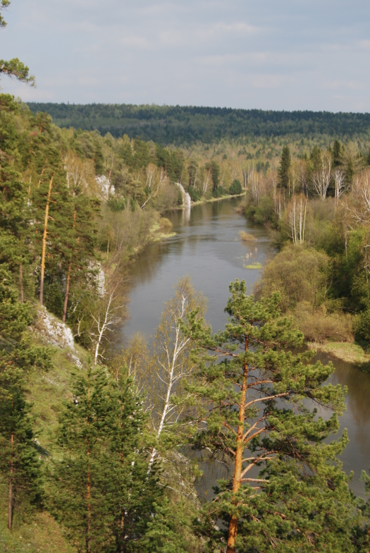
IX межвузовский

туристский фестиваль
«Уральская гряда -2010».

Информационный бюллетень №1.
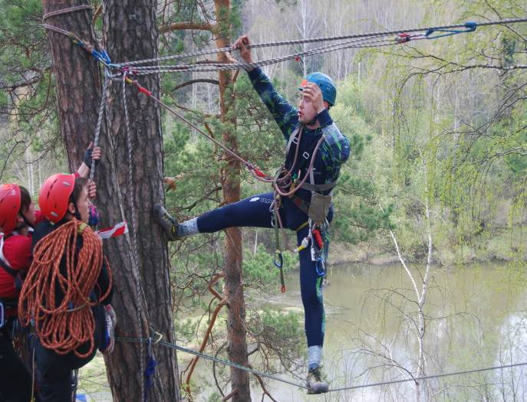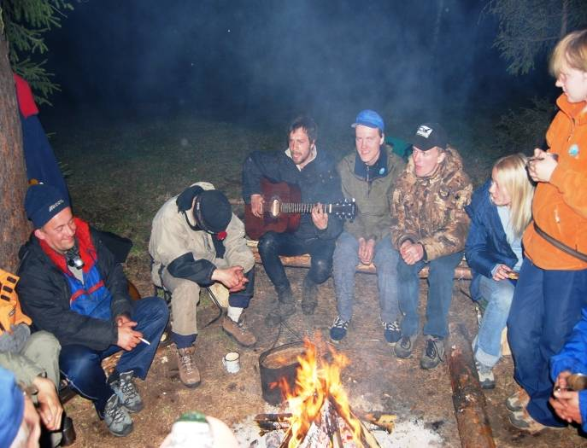
- Общая информация.
Фестиваль проводится с целью:
- пропаганды и развития детского и молодежного спортивного туризма, как важнейшего средства физического воспитания и отдыха молодежи;
- повышения спортивного мастерства спортсменов, занимающихся спортивным туризмом
- выявления сильнейших спортсменов и команд с выполнением разрядов и званий.
- мотивации на здоровый образ жизни;
- обмена опытом в области организации и проведении туристских походов и соревнований;

  - Организаторы соревнований.
- Министерство по физической культуре и спорту Свердловской области;
- Ассоциация профсоюзных организаций студентов вузов Свердловской области;
- Свердловская областная общественная организация «Туристско-спортивный союз».

  - Участники фестиваля.
К участию в спортивной программе фестиваля допускаются сборные команды ВУЗов, команды КФК г. Екатеринбурга, городов и районов Свердловской области, представители детско-юношеских спортивных школ, СЮТур, объединений и клубов, а также гости из других регионов и городов России.
Возраст участников - не моложе 16 лет. Участники от 13 до 15 лет допускаются к соревнованиям при наличии взрослого представителя команды.

  - Время и место проведения.
Фестиваль проводится 21-23 мая 2010 г. в Свердловской области, на берегу реки Чусовой, в районе ж/д станции Коуровка (урочище Косой мыс). Проезд к месту проведения на электропоездах: Свердловск-пасс. – Кузино, Шаля, или своим автотранспортом. Подробно место проведения указано на сайте фестиваля: http://www.ural-gryada.ru .Заезд участников 21 мая с 15.00.

  - Программа проведения фестиваля.
В Программу Фестиваля включены соревнования по спортивному туризму на дистанциях: пешеходная-связка (3 и 4 класс) и пешеходная-группа (2 класс) в рамках открытого Чемпионата Свердловской области по спортивному туризму, а также соревнования по спас. работам, веломарафон «Киргишанские дебри», конкурсная программа, спортивные соревнования по футболу и волейболу, соревнования по водному (?) и горному(?) туризму. Программа уточняется до 10 апреля 2010 г.

21 мая | Заезд команд (с 15:00)  Работа мандатной комиссии. Подача заявок.  Заседание ГСК с представителями  команд по видам туризма; конкурсы.
22 мая | Открытие фестиваля.  Соревнования на дистанции – пешеходная - связки (3-4 класс).  Соревнования на дистанции – пешеходная - группа (2 класс).  Соревнования на дистанции спасательных работ.  Соревнования по велотуризму, и др.  Спортивные соревнования по футболу и волейболу.  Соревнования по тактике; Конкурсная программа и др.
23 мая | Соревнования на дистанции спасательных работ.  Завершение конкурсных мероприятий.  Подведение итогов. Награждение. Закрытие Фестиваля (15:00)  Отъезд команд.
  - Финансовые условия.
Расходы, связанные с организацией и проведением фестиваля, награждением победителей несут на долевых началах Министерство по ФКиС Свердловской области, СвАПОС, СООО «Туристско-спортивный союз» и спонсоры.
Расходы, связанные с командированием, проездом, обеспечением снаряжением и инвентарем, провозом багажа, оплатой стартового взноса, несут командирующие организации.

  - Условия размещения и пребывания команд на фестивале:
Участники фестиваля располагаются в палаточном лагере на большой поляне. Питание каждый коллектив организует на газовых горелках, примусах самостоятельно. Разведение костров ограничено только специально отведенными местами! Каждый коллектив обязан иметь с собой инструмент для приведения в порядок места стоянки команды после соревнований. Расселение участников фестиваля производится комендантской бригадой. Размещение вне ограниченной зоны запрещено.
Команда (делегация), не подчиняющаяся общим условиям размещения и правилам проведения фестиваля, не допускается к участию в фестивальных мероприятиях.

  - Порядок и сроки подачи заявок
Обязательна подача предварительной заявки на участие в фестивале до 07 мая 2010 г. по E-mail: serg369@list.ru (электронная форма заявки на сайте http://www.turist-club.ru ).
Для всех участников соревнований по спортивному туризму в мандатную комиссию (на месте проведения фестиваля) предоставляются:
- Именная заявка по форме, заверенная врачом и печатью медицинского учреждения, подписанная руководителем и с печатью командирующей организации. В случае отсутствия в заявке медицинского допуска, на какого-либо спортсмена, на этого спортсмена должна быть предоставлена целевая медицинская справка на данные соревнования.
- Паспорт (ксерокопии не принимаются)
- Классификационная книжка с подтверждением разряда или звания.
- Договор о страховании от несчастного случая (ксерокопии не принимаются) (можно заключить на месте проведения!)
Именные заявки и документы подаются в мандатную комиссию 21 мая 2010 г. с 15 до 22 ч. Форма заявки на сайтах: http://www.turist-club.ru или http://www.ural-gryada.ru
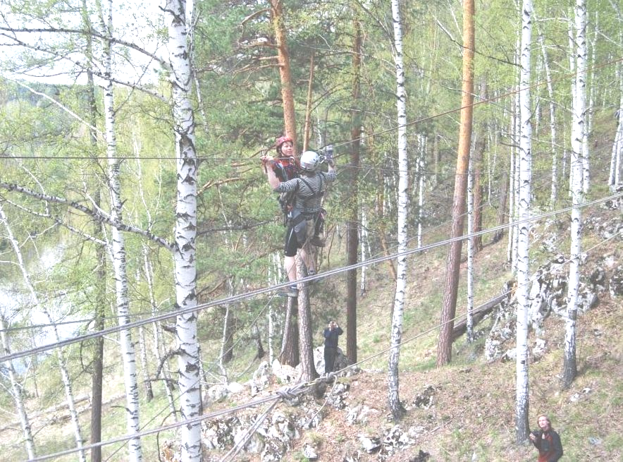
Официальное Положение о ФЕСТИВАЛЕ будет опубликовано на сайтах: http://www.turist-club.ru и
http://www.ural-gryada.ru
до 09.04.2010 г.

Дополнительная информационная поддержка (вопросы и ответы): http://vkontakte.ru/club3628151
Смотри также Информационный бюллетень №2 (дистанции-пешеходные).

